Bonjour à tous !!

lundi 11 mai

Motricité :

En lien avec l'éducation musicale :

Refaire le jeu de la statue

Le jeu de la statue

Si vous avez un tambourin c'est très bien sinon une casserole et une spatule seront très bien aussi !

Vous frappez sur votre instrument et l'enfant doit se déplacer. Lorsque vous arrêter de frapper l'enfant imite la statue et ne bouge plus. Il se déplace à nouveau lorsque vous frappez sur l'instrument. Ce jeu peut être fait plusieurs fois..

Variante : lorsque vous arrêtez de frapper l'enfant peut se mettre sous la table...sur la chaise...derrière la porte...devant le canapé...vous pouvez trouver d'autres endroits et continuer le jeu.

Evolution : reprendre le jeu de la statue. Lorsque vous arrêtez de frapper sur l’instrument l’enfant peut prendre différentes positions (se coucher, s’asseoir, lever un pied….)

Education musicale :

Ecoute

Vous pouvez refaire la même procédure d’écoute et je rajoute un quatrième tiret
Vous trouverez sur youtube différents instruments de musique à écouter. Les enfants les connaissent. Pour cela vous cherchez reconnaissance des timbres (sons) des instruments de musique.

- faire écouter les instruments sans les montrer
- demander ce qu'il reconnaît
- vérifier avec lui en montrant les images associées aux instruments
- faire écouter au hasard sans montrer les instruments et demander de les dire puis vérifier en réécoutant et en les montrant.

Sciences

Nous travaillons sur les escargots si vous pouvez en avoir un à la maison pour l'observer c'est bien sinon pas de problème, je vous transmets une image avec le vocabulaire qui décrit l'animal.
Demander à votre enfant s'il connaît les parties du corps de l'escargot.

Valider avec lui en nommant chaque partie de l'animal.

Nous construirons pas à pas la carte d'identité de l'escargot.

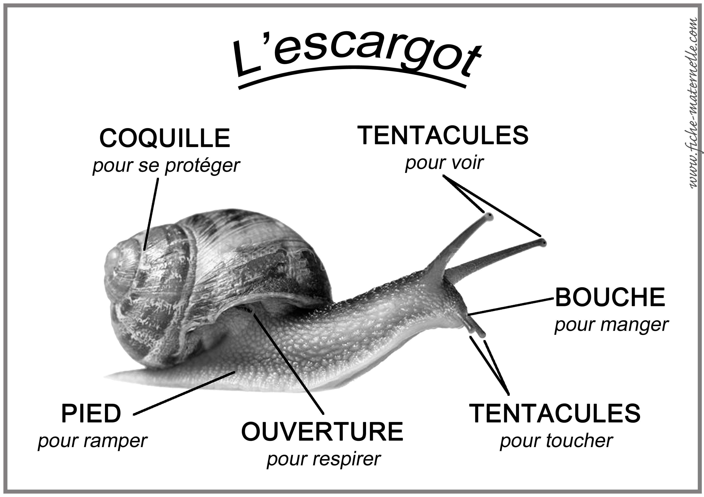

Vous pouvez revoir les différentes parties du corps de l’escargot.

Vous pouvez voir avec votre enfant ce que mange l’escargot et faire l’expérience avec votre enfant. Si vous avez un escargot : donnez- lui un petit morceau de jambon, une feuille de salade, un petit morceau de gâteau et observez sur la journée ce qu’il aura mangé.

Je vous embrasse et j’espère vous revoir très bientôt !!

Maîtresse Ghislaine.

